厦门大学计算机科学系研究生课程
《大数据技术原理与应用》

上机练习

熟悉常用的HDFS操作


主讲教师：林子雨
厦门大学数据库实验室
二零一五年九月

目录
1 作业题目 1
2 作业目的 1
3 作业性质 1
4 作业考核方法 1
5 作业提交日期与方式 1
6 实验平台 1
7 实验内容和要求 1
8 实验报告 2
附录1:任课教师介绍 2
附录2：课程教材介绍 2

《大数据技术原理与应用》
熟悉常用的HDFS操作
上机练习说明
主讲教师：林子雨
E-mail: ziyulin@xmu.edu.cn 个人主页：http://www.cs.xmu.edu.cn/linziyu

作业题目
熟悉常用的HDFS操作。

作业目的
（1） 理解HDFS在Hadoop体系结构中的角色；
（2） 熟练使用HDFS操作常用的Shell命令；
（3） 熟悉HDFS操作常用的Java API。

作业性质
课后作业，必做，作为课堂平时成绩。

作业考核方法
提交上机实验报告，任课老师根据上机实验报告评定成绩。

作业提交日期与方式
林子雨编著《大数据技术原理与应用》教材第三章分布式文件系统HDFS内容结束后的下一周周六晚上9点之前提交。

实验平台
操作系统：Linux
Hadoop版本：1.2.1或以上版本
JDK版本：1.6或以上版本
Java IDE：Eclipse

实验内容和要求
首先，编程实现以下指定功能，并利用Hadoop提供的Shell命令完成相同任务：
- 向HDFS中上传任意文本文件，如果指定的文件在HDFS中已经存在，由用户指定是追加到原有文件末尾还是覆盖原有的文件；
- 从HDFS中下载指定文件，如果本地文件与要下载的文件名称相同，则自动对下载的文件重命名；
- 将HDFS中指定文件的内容输出到终端中；
- 显示HDFS中指定的文件的读写权限、大小、创建时间、路径等信息；
- 给定HDFS中某一个目录，输出该目录下的所有文件的读写权限、大小、创建时间、路径等信息，如果该文件是目录，则递归输出该目录下所有文件相关信息；
- 提供一个HDFS内的文件的路径，对该文件进行创建和删除操作。如果文件所在目录不存在，则自动创建目录；
- 提供一个HDFS的目录的路径，对该目录进行创建和删除操作。创建目录时，如果目录文件所在目录不存在则自动创建相应目录；删除目录时，由用户指定当该目录不为空时是否还删除该目录；
- 向HDFS中指定的文件追加内容，由用户指定内容追加到原有文件的开头或结尾；
- 删除HDFS中指定的文件；
- 删除HDFS中指定的目录，由用户指定目录中如果存在文件时是否删除目录；
- 在HDFS中，将文件从源路径移动到目的路径。
其次，编程实现一个类“MyFSDataInputStream”，该类继承“org.apache.hadoop.fs.FSDataInputStream”，要求如下：
- 实现按行读取HDFS中指定文件的方法“readLine()”，如果读到文件末尾，则返回空，否则返回文件一行的文本。
- 实现缓存功能，即利用“MyFSDataInputStream”读取若干字节数据时，首先查找缓存，如果缓存中有所需数据，则直接由缓存提供，否则向HDFS读取数据。
查看Java帮助手册或其它资料，用“java.net.URL”和“org.apache.hadoop.fs.FsURLStreamHandlerFactory”编程完成输出HDFS中指定文件的文本到终端中。

实验报告
厦门大学计算机系研究生课程《大数据技术原理与应用》实验报告
题目： |  | 姓名 |  | 日期
实验环境：
实验内容与完成情况：
出现的问题：
解决方案（列出遇到的问题和解决办法，列出没有解决的问题）：

附录1:任课教师介绍

 | 林子雨(1978－),男,博士,厦门大学计算机科学系助理教授,主要研究领域为数据库,实时主动数据仓库,数据挖掘.  主讲课程：《大数据技术基础》  办公地点：厦门大学海韵园科研2号楼  E-mail: ziyulin@xmu.edu.cn  个人主页：http://www.cs.xmu.edu.cn/linziyu  数据库实验室网站：http://dblab.xmu.edu.cn

附录2：课程教材介绍

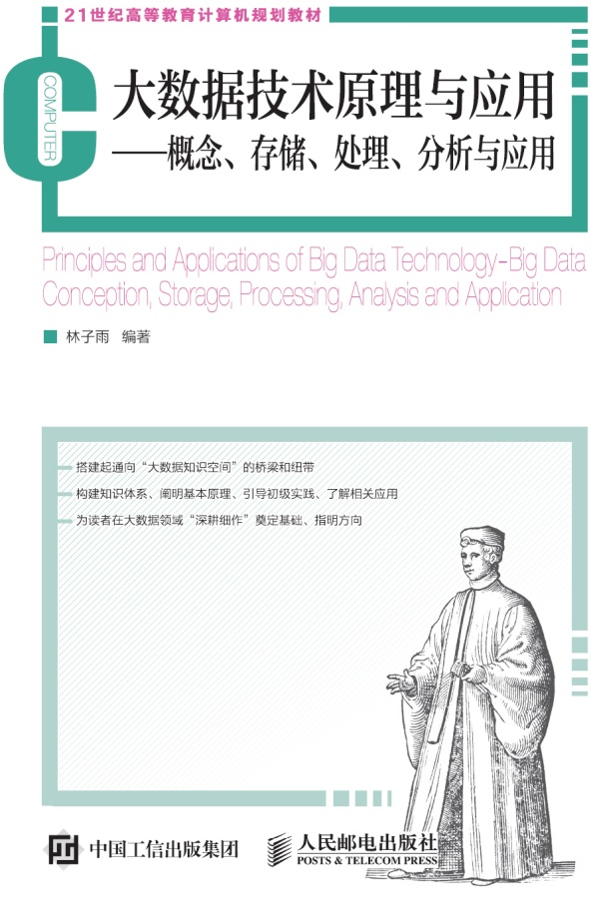
《大数据技术原理与应用——概念、存储、处理、分析与应用》，由厦门大学计算机科学系教师林子雨博士编著，是中国高校第一本系统介绍大数据知识的专业教材。本书定位为大数据技术入门教材，为读者搭建起通向“大数据知识空间”的桥梁和纽带，以“构建知识体系、阐明基本原理、引导初级实践、了解相关应用”为原则，为读者在大数据领域“深耕细作”奠定基础、指明方向。
全书共有13章，系统地论述了大数据的基本概念、大数据处理架构Hadoop、分布式文件系统HDFS、分布式数据 库HBase、NoSQL数据库、云数据库、分布式并行编程模型MapReduce、流计算、图计算、数据可视化以及大数据在互联网、生物医学和物流等各个领域的应用。在Hadoop、HDFS、HBase和MapReduce等重要章节，安排了入门级的实践操作，让读者更好地学习和掌握大数据关键技术。
本书可以作为高等院校计算机专业、信息管理等相关专业的大数据课程教材，也可供相关技术人员参考、学习、培训之用。
欢迎访问《大数据技术原理与应用——概念、存储、处理、分析与应用》教材官方网站：http://dblab.xmu.edu.cn/post/bigdata

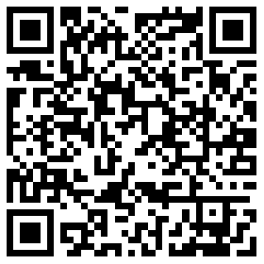
扫一扫访问教材官网

